湖 南 城 市 学 院
学年 第 期
《 》试卷
卷 时间： 分钟 适应专业： 【考试】【闭卷】
题型 | 一 | 二 | 三 | 四 | 五 | 六 | 七 | 八 | 九 | 十 | 总分
分数
得分
评卷人： 合分人： 核查人：

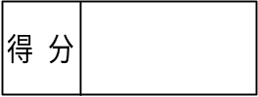一、 （ 分）

二 、 （ 分）

三、 （ 分）

